Türkiye’de PISA Finansal Okuryazarlık Sorularının Uygulanması: Ön lisans Öğrencilerinin Finansal Okuryazarlık Düzeylerinin Belirlenmesi Örneği
Abdullah ÖZKALE*, Emel ÖZDEMİR ERDOĞAN**
Öz: Bu çalışmanın amacı önlisans düzeyinde finansal alanda eğitim gören öğrencilerin finansal okuryazarlık düzeylerinin PISA soruları aracılığıyla belirlenmesidir. Bununla birlikte öğrencilerin finansal okuryazarlık becerileri PISA okuryazarlık yapısını oluşturan bağlam, içerik ve süreç boyutlarına bağlı olarak da incelenmiştir. Bu amaçla PISA’da 2012 ve 2015 yıllarında sorulmuş ve paylaşılmış olan 10 finansal okuryazarlık sorusundan oluşan başarı testi bu uygulamanın veri toplama aracı olarak belirlenmiştir. Sınav uygulaması ve değerlendirmesi, öğrencilerin başarı düzeyleri ve sınıflandırılmasında da PISA yöntemlerinden yararlanılmıştır. Araştırma sonucunda öğrencilerin 2. seviye finansal okuryazarlık düzeyinde yığıldıkları, finansal alanda eğitim almalarına rağmen finansal okuryazarlık becerilerinin zayıf olduğu belirlenmiştir. Bu yönüyle Türkiye’de henüz uygulanmayan finansal okuryazarlık eğitimi çalışmalarının yoğunlaştırılması ve finansal okuryazarlığın eğitim sistemine entegrasyonunun gerçekleştirilmesi için girişimlerin hızlandırılması önerilmektedir.
Anahtar Kelimeler: PISA, Finansal okuryazarlık, Finansal okuryazarlık eğitimi, Finans matematiği

Implementation of Financial Literacy Section of PISA in Turkey: An Example for Determine Students’ Financial Literacy Level in Associate Degree Program
Abstract: The aim of this study was to determine associate degree financial program students’ performance on financial literacy questions by using PISA questions and its evaluation criteria. In addition, the financial literacy skills of the students were discussed in terms of the context, content and process dimensions that constitute the PISA literacy structure. For this purpose, 10 financial literacy questions of PISA 2012 and 2015 tests were used. The participants were 40 students of a state university in the West Mediterranean region of Turkey. PISA methods were used in the implementation of the study, in the evaluation and classification of the students’ levels of performance. As a result of the study, it was determined that students were stacked at level 2 financial literacy level and financial literacy skills were weak despite having received financial education. It was concluded that more studies about financial literacy education are needed and financial literacy should be integrated into the education system.
Keywords: PISA, Financial literacy, Financial literacy education, Financial mathematics

Giriş
Bireylerin bilgi ve becerilerini gerçek hayata yansıtabilme becerisi olarak özetlenebilecek okuryazarlık kavramı eğitim alanında önemini her geçen gün artırmaktadır (OECD, 2005). Gerçek yaşam durumları üzerinde muhakeme, analiz etme ve iletişim becerilerini içeren okuryazarlık, bireylerin olayları derinlemesine anlamlandırmasını (muhakeme becerisi), olaylar ve durumlar arasındaki ilişkileri yorumlamasını buna göre davranış geliştirmesini sağlarken (analiz etme) kendini doğru bir şekilde ifade edebilmesine olanak verir ve toplumdaki konumunu pekiştirir (iletişim becerisi) (OECD, 2016a). Medya okuryazarlığı, matematiksel okuryazarlık, teknoloji okuryazarlığı ve finansal okuryazarlık Türkiye’ de ve dünyada bilinen okuryazarlık türlerinden bazılarıdır.
Bu çalışmanın temel kavramı olan finansal okuryazarlık, bireylerin finansal kararlarını bilgi, beceri ve deneyimleri ışığında bilinçli ve kendine güvenen bir şekilde alması olarak tanımlanabilir (Lusardi, 2012; OECD, 2016a). Bütçe oluşturmak ve devamlılığını sağlamak, yatırım kalemlerinde çeşitlilik oluşturmak, yetersiz olduğu finansal konularda doğru desteği almak, reklamları objektif bir gözle değerlendirmek ve anlaşma metinlerini bilinçli bir şekilde incelemek finansal okuryazarlık kapsamında bazı beceriler olarak ifade edilebilir (Aprea ve diğ., 2016; Özkale ve Özdemir Erdoğan, 2017). Finansal okuryazarlıkta temel yeterlilik bilinçli tercihlerde bulunmakdır. Bu durum küçük bir çocuğun harçlıkları doğru kullanmasında kendini gösterebileceği gibi geliri azalmış bir emeklinin yıllık ve dönemsel harcamalarını planlamasına da yansıyabilir. Bu açıklamaya göre finansal okuryazarlık, finans alanına özgü bir yeterlilik değil, herkesi yakından ilgilendiren ve hayatında etkileri hissedilen bir beceriler bütünüdür (Shim, Barber, Card, Xiao ve Serido, 2010). Bununla birlikte finansal okuryazarlık herkesin finans hakkındaki tüm bilgileri öğrenmesi anlamına da gelmemektedir. Finansal okuryazarlık yeterliliği, bireyin davranışlarını yönlendiren temel finansal konular hakkında bilgi sahibi olmasını ve ihtiyaç duyduğunda ilgili kişi ve kurumlara danışmasını ifade eder (Lusardi ve Mitchell, 2014). Diğer taraftan finansal okuryazarlık, kişinin aylık bütçe tutarak gelir-gider dengesini sağlamasının ötesinde bir kavramdır. Bütçe oluşturma, finansal okuryazarlıkta önemli bir beceridir. Bunun yanında bireyin finansal açıdan kontrol etmesi gereken harcama, kazanma, yatırım ve tasarruf ve finansal yönetim-planlama gibi alanlar da bulunmaktadır (Özkale, 2018). Finansal okuryazarlık bireyleri, ailelerini ve dolaylı olarak toplumu, finansal kuruluşları ve sosyal politikaları etkilemektedir. Özellikle ailelerin içerisinde bulunduğu finansal darlıkların bireyleri ekonomik olarak sınırlandırmasının yanında bireylerin üzerinde psikolojik etkileri de olmaktadır (Jorgensen ve Savla, 2010). Günümüz toplumunda finansal katılım olarak adlandırılan finansal kuruluşlar ile birlikte hareket etme yani kredi ve kredi kartı kullanma, birikim ve yatırım olanaklarını değerlendirme, para transferi, fatura ödeme vb. finansal hareketliliğin bankalar üzerinden gerçekleştirilmesi finansal kuruluşlar ile bireylerin iletişimini yoğunlaştırmıştır. Bu faaliyetlerde bireylerden kaynaklanan problemlerin kuruluşları etkilememesi düşünülemez. Bu nedenle bireylerin finansal okuryazar olarak yetişmesi toplumun tümü için oldukça önemlidir.
Finansal okuryazarlık, son 25 yılda iktisat ve ekonomi alanlarında sıkça çalışılan bir konudur. Bu alanda, beklenen (eğitim, evlilik, emeklilik vb.) ve beklenmeyen (işsizlik, hastalık, afet vb.) durumlara hazırlık, farklı yaş gruplarının finansal okuryazarlık düzeylerinin ve algılarının ölçülmesi, finansal güvenlik, finansal bilinç ve tüketim ilişkisi gibi çeşitli çalışma alanları bulunmaktadır (Aprea vd., 2016). Finansal okuryazarlık çalışmaları, kavramın çerçevesini çizerken bireyde bulunması gereken finansal becerilere odaklanmaktadır (Huston, 2010). Bununla birlikte finansal okuryazarlık kavramının tanımlanması ve kapsamının belirlenmesinde finansal bilgiye, davranışlara ve etken faktörlere vurgu yapan çalışmalar da bulunmaktadır (Huston, 2010; Kozup ve Hogarth, 2008; Lusardi ve Mitchell, 2014; Özkale, 2018; Schuchardt ve diğ., 2009; Shim ve diğ., 2010).
Finansal okuryazarlık, 21. yüzyıl becerileri perspektifinden bireylerde bulunması gereken bir yeterlilik olması nedeniyle gelişmiş ve gelişmekte olan ülkeler tarafından önemsenmektedir (Lusardi, 2015). Bu nedenle finansal okuryazarlık üzerine yapılan bilimsel çalışmalar ve finansal kuruluşlar tarafından gerçekleştirilen büyük ölçekli toplantıların yanı sıra bireyleri finansal okuryazarlık hakkında bilinçlendirici kısa zamanlı konferanslar gerçekleştirilmektedir (OECD, 2016b). Bu çalışmalar finansal okuryazarlığın eğitim alanında da çalışılması gereken bir kavram olduğunu göstermektedir. Bu durumu önemseyen birçok ülke finansal okuryazarlık eğitimini okullaştırma girişimlerinde bulunmaktadır. Bugün Amerika Birleşik Devletleri, Singapur, Kanada gibi çok sayıda ülkede finansal okuryazarlık bir ders olarak yer almakta ya da matematik gibi ilgili derslere entegre edilmektedir (Ontario, 2010).
Finansal okuryazarlık becerisinin ilişkili olduğu temel becerilerden biri de matematiktir. OECD (2016a), matematiksel okuryazarlığı finansal okuryazarlık için bir önkoşul olarak kabul etmektedir. Bunun yanında matematiksel okuryazarlık bünyesinde yer alan muhakeme ve karşılaştırma gibi becerilerin finansal kararlarda etkili olduğu dile getirilmektedir (Lusardi, 2012). Diğer taraftan matematiksel ve finansal okuryazarlık arasındaki ilişkiyi inceleyen çalışmalar da bulunmaktadır. Sole (2014), Amerika Birleşik Devletleri’nde uygulanan matematik öğretim programını finansal okuryazarlık penceresinden değerlendirdiği çalışmasında iki okuryazarlık arasında ortak bilişsel beceriler bulunduğunu ve bu becerilerin finansal ve matematiksel okuryazarlık yeterliliklerini beslediğini ifade etmektedir. Türkiye’ de gerçekleştirilen benzer bir çalışmada ise programdaki ilişkilendirmelerin zayıflığına dikkat çekilmiş ve bu anlamda bir bilincin yer almadığı ifade edilmiştir (Özkale ve Özdemir Erdoğan, 2017). Bir diğer çalışmada ise Özkale (2018), finansal ve matematiksel okuryazarlık etkileşimini ortaya koyan bir model geliştirmiştir. Özkale (2018) nin bu modelleme çalışmasında PISA yapısına benzer şekilde finansal bağlamlar ve içeriklerin yanı sıra matematiksel ve finansal okuryazarlığa ait ortak süreç becerileri olarak finansal durumu anlama, muhakeme, problem çözme ve modelleme, manipülasyon ve tahmin, yansıtma ve transfer etme, temsil, iletişim ve teknoloji kullanımı süreçlerine yer verilmiştir (Özkale, 2018).
PISA (Uluslararası Öğrenci Değerlendirme Programı) ve Finansal Okuryazarlık
OECD (Ekonomik İşbirliği ve Kalkınma Örgütü) finansal okuryazarlık kavramına önem vermektedir. Bu alanda OECD bünyesinde ülkelerin finansal okuryazarlık konusunda işbirliğine ve gelişimlerine odaklanan INFE∗∗ (Uluslararası Finansal Eğitim Ağı)’ nın çalışmalarının yanı sıra PISA sınavlarında da finansal okuryazarlığa 2012 yılından bu yana yer verilmektedir. PISA, ergenlik dönemindeki (15 yaş civarı) öğrencilerin gerçek yaşam becerilerini ölçen, OECD tarafından yürütülen uluslararası bir sınavdır. Bu sınavda matematiksel okuryazarlık, fen okuryazarlığı, okuduğunu anlama becerisi ve finansal okuryazarlık soruları yöneltilmektedir. 2000 yılından bu yana gerçekleştirilen PISA sınavlarına OECD üyesi ve çalışma ortaklığı bulunan çok sayıda ülke katılmaktadır. Her üç yılda bir yapılan PISA sınavlarının sonucunda OECD detaylı analizler oluşturmaktadır ve bu dokümanları paylaşmaktadır. Buna göre PISA ülkelerin eğitim sistemlerinin karşılaştırılması için iyi bir araç olarak görülmekte ve eğitim sistemlerindeki revizyonlar için referans teşkil etmektedir (Özkale ve Erdoğan, 2017).
PISA sınavlarında okuryazarlık bölümleri için ortak bir yapı kullanılmaktadır. Buna göre öğrencilerin yabancı olmadığı (kendisi, ailesi, arkadaşları ya da toplum ve dünya gündemi ile ilgili) daha çok günlük hayata dair durumları içeren, soruların üzerine kurgulanacağı bağlam, değerlendirilen alana ait kavramsal temellerin seçileceği içerik ve öğrenci çözümlerinin sergileneceği süreç boyutları bu yapıyı oluşturmaktadır. Finansal okuryazarlık üzerine hazırlanmış olan yapıda finansal bilgi ve becerilerin uygulanabileceği eğitim ve iş, ev ve aile ile bireysel ve sosyal hayat üç farklı bağlamı, para ve işlemleri, finansal yönetim ve planlama, risk ve kazanç, finansal manzara içeriği, kavramları tanımlama, bilgiyi analiz etme, durumları değerlendirme ve bilginin uygulanması, anlaşılması süreç boyutlarını oluşturmaktadır (Tablo 1).
Tablo 1
PISA finansal okuryazarlık yapısı (OECD, 2016a)
İçerik | 1 | Para ve işlemleri
 | 2 | Finansal yönetim ve planlama
 | 3 | Risk ve kazanç
 | 4 | Finansal manzara
Süreç | 1 | Genel kavramları tanımlama
 | 2 | Finansal içerikte bilgiyi analiz etme
 | 3 | Finansal durumları değerlendirme
 | 4 | Finansal bilginin uygulanması ve anlaşılması
Bağlam | 1 | Eğitim ve iş
 | 2 | Ev ve aile
 | 3 | Bireysel ve sosyal hayat

PISA sınavlarında soruların bir kısmı daha sonra açıklanmaktadır. Bugüne kadar PISA’da 2012 ve 2015 yıllarında toplam 2 kez finansal okuryazarlık sınavı yapılmıştır. Bu sınavlarda sorulan toplam 83 soru içerisinden (2012-40 soru, 2015-43 soru) 7 soru grubu açıklanmıştır. Bu sorular arasında doğru/yanlış seçenekli maddeler, çoktan seçmeli test maddeleri, sadece sonucun istendiği ya da açıklama istenen açık uçlu sorular bulunmaktadır. Bloom taksonomisine göre tasarlanan sorular zorluk derecesine göre 5 düzeye ayrılmaktadır. Bahsi geçen 5 düzeyin hangi becerileri tarif ettiği Tablo 2’ de açıklanmaktadır.
Tablo 2
PISA finansal okuryazarlık sorularında düzeyler ve açıklamaları (OECD, 2017 s.76)
Seviye | Açıklama
Seviye 1 | Temel finansal kavramları anlama
Seviye 2 | Basit hesaplama ve seçimler
Seviye 3 | Değişkene bağlı karşılaştırmalar
Seviye 4 | Kompleks işlemlerin yorumlanması ve değerlendirilmesi
Seviye 5 | Çok değişkenli finansal bağlama sahip rutin olmayan problemlerin çözümü

PISA sınavında bilgi testinin yanında öğrencilerin sosyo-ekonomik-demografik bilgilerine ulaşmayı hedefleyen anketler de gerçekleştirilmektedir. PISA, bilgi testi ve anket verilerini içeren kapsamlı istatistiksel analizler yapmaktadır. Bu analizlerde soruların, ülkelerin, öğrenci seviyelerinin ve finansal vurguların odak noktası olduğu sonuçlar yer almaktadır.
Türkiye’ de Finansal Okuryazarlık ve PISA sınavları
Dünya genelinde popülaritesi giderek artan finansal okuryazarlık kavramı üzerine Türkiye’ de özellikle finansal kuruluşların çalışmaları dikkat çekmektedir. Finansal okuryazarlık ve erişim zirveleri (FOE Zirvesi), toplumun farklı kesimlerine yönelik finansal okuryazarlık hakkında bilgilendirici ve tanıtıcı toplantılar, toplumun finansal okuryazarlık durumunu belirlemeye dönük çalışmalar, finansal kuruluşların finansal okuryazarlık üzerine hazırlamış olduğu sanal ortam girişimleri bu katkılardan bazılarıdır (URL-1, 2018; URL-2, 2018). Bahsedilen çalışmalar finansal okuryazarlığın tanıtımına yönelik olumlu girişimler olsa da etkinlik düzeyinde kaldığı görülmektedir. Dolayısıyla Türkiye’ de çalışmanın başında belirtilen tarzda eğitim sistemine finansal okuryazarlığın entegrasyonuna yönelik herhangi bir çalışmaya rastlanmamıştır. Türkiye’de 2005 yılından bu yana devam eden kapsamlı öğretim programı değişikliklerinde finansal okuryazarlık kavramı göz ardı edilmiştir (Özkale ve Özdemir Erdoğan, 2017). Bununla birlikte ilişkili olabilecek derslerin içeriğinde yer alan finansal okuryazarlık bilgi ve beceri yoğunluğu da oldukça sınırlıdır (Güvenç, 2017). Milli Eğitim Bakanlığı (MEB) ve finansal okuryazarlık üzerine çalışmaları bulunan finansal kuruluşların işbirliğinde hazırlanan Bütçemi Yönetebiliyorum Projesi kapsamında bir başlangıç olarak görsel sanatlar ve müzik derslerine finansal okuryazarlık ile ilgili beceriler yerleştirilmek istenmiştir. Ancak bu ilişkilendirmelerin programa yansıtılamadığı görülmektedir (URL-3, 2018). Benzer bir durum matematik dersi öğretim programı için de geçerlidir. 2017-2018 eğitim öğretim döneminde uygulanmaya başlanan ilköğretim matematik dersi öğretim programında finansal okuryazarlık kavramından Veri öğrenme alanında “Verilerin farklı gösterimlerinden yararlanılarak finansal okuryazarlıkla ilişkisi kurulur.” şeklinde bahsedilmiş ama bunun dışında herhangi bir ilişkilendirme ya da açıklamaya yer verilmemiştir (MEB, 2017 s.50).
Türkiye’de bireylerin finansal okuryazarlık düzeylerini ölçmeyi amaçlamış bazı çalışmalar bulunmaktadır. 2017 yılında yapılan bir çalışmaya göre katılımcıların %70’ı minimum düzeyde finansal bilgiye sahiptir ve birikim yapma oranı da % 49 dur. Bununla birlikte gençlerin % 35’ i finansal konularda gerçeklikten uzak bir beklenti ile birlikte bu konuda kaygı duymadığını belirtmektedir (URL-4, 2018). 2012 yılında Sermaye Piyasaları Kurumu (SPK) ve Dünya Bankası’nın birlikte yürüttükleri araştırmada ise; bireylerin temel finansal hesaplamalarda başarı oranı %26, tasarruf yapma oranı %15, tasarruflarını yatırıma dönüştürme oranı ise sadece %4 olarak belirlenmiştir. Katılımcıların %76 sı kısa dönemli bütçe alışkanlığına sahip olduğunu belirtirken, %59 u kendisini para yönetimi konusunda geliştirmek istememektedir (URL-5, 2018). Finansal okuryazarlık üzerine yapılmış akademik çalışmalarda ise genel olarak öğrencilerin finansal okuryazarlık düzeylerinin ve algılarının literatüre dayalı geliştirilen ölçekler aracılığıyla belirlendiği görülmektedir. Bu çalışmalarda genel olarak üniversite öğrencilerinin finansal okuryazarlık konusunda yeterli seviyede bilgiye sahip olmadıkları (Temizel ve Bayram, 2011), sosyo-ekonomik durumlarının finansal okuryazarlık bilgi ve beceriler ile birlikte finansal tutumlarını da etkilediği belirtilmektedir (Alkaya ve Yağlı, 2015; Ergün, Şahin ve Ergin, 2014; Kılıç, Ata ve Seyrek, 2015).
Bugüne kadar Türkiye’de yapılan finansal okuryazarlık düzey çalışmalarında genel olarak finansal okuryazarlık literatüründen oluşturulmuş ya da önceki çalışmalardan Türkçe ’ye çevrilmiş ölçeklerden yararlanıldığı görülmektedir. PISA sınavları ise uluslararası çapta ülkelerin gerçek yaşam becerilerindeki performanslarını ölçerken öğrenenleri ortak beceriler açısından değerlendirmektedir. Bu açıdan PISA sonuçları evrensel bir niteliğe sahiptir. Ne var ki Türkiye, OECD kurucu üyesi olarak 2003 yılından bu yana PISA sınavlarına katılmasına rağmen finansal okuryazarlık sınavına henüz katılmamıştır. Türkiye’de formel bir finansal okuryazarlık eğitiminin bulunmaması PISA finansal okuryazarlık bölümünün Türkiye’de uygulanmasına engel olmaktadır (OECD, 2016b). Bu nedenle PISA sınavlarında 2012 yılından bu yana var olan finansal okuryazarlık bölümünün Türkiye’deki bir uygulaması Türkiye’nin bu konudaki yeterliliğini global ölçekte gösterebilir. Bu çalışmanın amacı, PISA finansal okuryazarlık sorularından yararlanarak önlisans düzeyinde öğrenim gören öğrencilerin finansal okuryazarlık düzeylerinin belirlenmesi ve finansal okuryazarlık becerilerinin PISA okuryazarlık yapısını oluşturan bağlam, içerik ve süreç boyutlarına bağlı olarak incelenmesidir.
PISA’nın göz önünde bulundurduğu finansal okuryazarlık eğitimi kriteri dikkate alındığında, bu çalışmada bu kriterin PISA sınavlarının uygulandığı benzer yaş düzeyinde bir değerlendirmenin yapılmasını sınırlandırdığı görülmektedir. Uygulamada yaş kriterinden ziyade temel finansal bilgilere sahip olunması kriterinin öncelikli olduğu düşünülmektedir. Bu durumda eğitim sistemimizde temel finansal eğitimin verildiği bankacılık ve finans önlisans öğrencileri bu sınavın uygulanabileceği bir grup olarak belirlenmiştir. Bununla birlikte, Türkiye’de ortaya konacak pilot ölçümler bu konuda ilgililere küçük bir pencere açabileceği ve finansal okuryazarlık eğitimi ile birlikte PISA finansal okuryazarlık bölümünün Türkiye’de uygulanmasına katkı sunabileceği düşünülmektedir.

Yöntem
Nicel veriler üzerinde tarama modeli deseninde gerçekleşen bu çalışmada finansal okuryazarlık hakkında bilgi sahibi olduğu varsayılan önlisans öğrencilerinin finansal okuryazarlık düzeyleri PISA finansal okuryazarlık soruları ile incelenmektedir. Tarama modeli, bir evren hakkında belirli konularda genel yargılara varmak için daha küçük bir örneklem üzerinde yapılan analizlerdir (Karasar, 2002). Tarama çalışmalarının amacı, araştırma konusu ile ilgili mevcut durumu yansıtmaktır (Büyüköztürk, Kilic, Akgun, Karadeniz ve Demirel, 2008).
Katılımcılar
Bu araştırmanın çalışma grubu Batı Akdeniz’ de bulunan bir devlet üniversitesinin bankacılık ve finans bölümünde 2. sınıfta öğrenim gören tüm öğrencilerden oluşan 40 ön lisans öğrencisidir. Daha önce de belirtildiği gibi önlisans düzeyindeki bu öğrenciler temel finansal eğitim almış olmaları nedeni ile PISA sınavlarının uygulanabilmesi için uygun bir öğrenci grubu olarak değerlendirilmiştir.
Veri Toplama Araçları
Bu çalışmada 2012 ve 2015 PISA finansal okuryazarlık soruları içerisinden bugüne dek açıklanmış olan 7 soru grubu Türkçe’ ye çevrilerek uygulanmıştır. PISA tarafından bu sorular Bloom taksonomisine göre ayrılmış farklı seviyeleri ve soru çeşitliliğini temsil etmesi amacıyla paylaşılmıştır. Bu testte kullanılan soruların seviyeleri, soru çeşitliliği ve soruların odağı olan finansal kavramlara yönelik açıklamalar Tablo 3 de verilmiştir. Hazırlanan test, dil bilgisi yönünden anlam, bütünlük ve dilbilgisi kurallarına uygunluğu açışından edebiyat alanından bir akademisyen tarafından, finansal okuryazarlık yönünden kavramların doğru kullanımı açısından finansal alanından bir akademisyen tarafından incelenmiştir.
Tablo 3
Veri toplama aracı: PISA Finansal Okuryazarlık Testi İçerik Bilgisi
Soru grubu | Sorular | Seviye | Soru çeşidi | Finansal kavram
Fatura | 1.1 | 1. Seviye | Çoktan seçmeli | Fatura
 | 1.2 | 2. Seviye | Açık uçlu sadece cevap | Fatura
 | 1.3 | 5. Seviye | Açık uçlu sadece cevap | Fatura
Bordro | 2.1 | 4. Seviye | Çoktan seçmeli | Kazanç
Hisseler | 3.1 | 3. Seviye | Doğru/Yanlış | Borsa
Yeni teklif | 4.1 | 4. Seviye | Açık uçlu | Kredi
Markette | 5.1 | 2. Seviye | Açık uçlu | Alışveriş
 | 5.2 | 1. Seviye | Açık uçlu | Alışveriş
Motosiklet sigortası | 6.1 | 4. Seviye | Karma çoktan seçmeli | Sigorta
Banka hatası | 7.1 | 5. Seviye | Doğru/Yanlış | Finansal güvenlik

Uygulama 2017-2018 Bahar döneminde 30 dakikalık bir sınav oturumu şeklinde gerçekleştirilmiştir. Sorular bir başarı testi şeklinde tek yaprak formatında, testin genel amacı ve yönergelerini içeren açıklamaları ile birlikte öğrencilere sunulmuştur (Ek-1).
Verilerin Analizi
Veri toplama aracı olarak kullanılan testin puanlamasında PISA sınavında belirtilen puanlama kriterleri uygulanmıştır. Genel olarak puanlama cetveli Tablo 4 de verilmiştir. Her bir sorunun cevaplarını içeren detaylı cevap anahtarı Ek-2 de sunulmuştur.
Tablo 4
Genel puanlama cetveli
Sorular | Soru çeşidi | Puanlama | Tam puan değeri
1.1 | Çoktan seçmeli | Tam puan /Puan Yok | 361
1.2 | Açık uçlu sadece cevap | Tam puan /Puan Yok | 461
1.3 | Açık uçlu sadece cevap | Tam puan /Yarım Puan(belirtilen cevabın verilmesi durumunda)/Puan Yok | 660
2.1 | Çoktan seçmeli | Tam puan /Puan Yok | 551
3.1 | Doğru/Yanlış | Tam puan /Puan Yok | 521
4.1 | Açık uçlu | Tam puan (beklenen 4 açıklamadan 2 sinin yapılması durumunda) /Puan Yok | 582
5.1 | Açık uçlu | Tam puan /Puan Yok | 459
5.2 | Açık uçlu | Tam puan /Puan Yok | 398
6.1 | Karma çoktan seçmeli | Tam puan /Yarım Puan (sadece bir sorunun doğru olması durumunda) /Puan Yok | 574
7.1 | Doğru/Yanlış | Tam puan /Puan Yok | 797

Her bir sorunun cevaplanmasında tam ve yarım puanlar doğru olarak kabul edilmiştir. Doğruluk oranı, doğru cevap veren öğrenci sayısının yüzdesiyle ifade edilmiştir. Veriler, öğrenci düzeyleri, soruların bağlı bulunduğu finansal bağlamlara ve finansal kavramlara göre cevapların doğruluk oranları, sorularda yer alan matematiksel ve finansal okuryazarlık süreç becerilerine göre cevapların doğruluk oranları olarak analiz edilmiştir. Aşağıdaki Tablo 5 de analizlerde kullanılan bağlam, içerik ve süreç boyutlarının alt bileşenleri verilmektedir.
Tablo 5
Verilerin PISA okuryazarlık yapısına (bağlam, içerik, süreç) göre analizinde kullanılan alt bileşenler
Bağlam | Eğitim ve iş  Ev ve aile  Bireysel ve sosyal hayat  ( OECD, 2016a ) | Finansal yönetim ve planlama  Kazanma  Harcama  Tasarruf ve yatırım  (Özkale, 2018)
İçerik | PISA Finansal Kavramlar  (Özkale, 2018)
Süreç | Finansal durumu anlama  Muhakeme  Problem çözme ve modelleme  Manipülasyon ve tahmin  Yansıtma ve transfer etme  Temsil  İletişim  Teknoloji kullanımı  (Özkale, 2018)

Bu alt bileşenlere ait kodlamalar araştırmacılar tarafından bireysel olarak yapılmış, daha sonra kodlamalar karşılaştırılarak Miles ve Huberman’ın (1994) güvenirlik hesaplama yöntemi kullanılmıştır. Güvenirlik değeri 0.86 olarak hesaplanmıştır.
Yukarıda belirtildiği gibi 3 adet açık uçlu (4.1, 5.1 ve 5.2) soru bulunmaktadır. Bu sorular PISA değerlendirme cetvelinde diğer sorular gibi tam puan ve puan yok şeklinde puanlandırılmıştır. Bununla birlikte öğrencilerin puan alamadıkları durumlar boş, ilgisiz ve yanlış şeklinde incelenerek ayrı bir başlık altında da değerlendirilmiştir.
Bulgular
Bulgular bölümünde ilk olarak genel istatistikler verilmiştir. Bu çalışmada uygulanan testin sorularının tamamına doğru cevap verilerek alınabilecek en yüksek puan 536 puandır. Hiçbir öğrencinin tam puan alamadığı uygulamada alınan en yüksek puan 399 (1 öğrenci) , en düşük puan 55 (1 öğrenci) olmuştur. Uygulamanın ortalama puanı 230 (tam puanın % 43) olarak belirlenmiştir.

Şekil 1. Uygulama ve PISA ortalamalarının karşılaştırılması

PISA (2012-2015) finansal okuryazarlık bölümünde maksimum puan 700 dür. PISA 2012 finansal okuryazarlık bölümü OECD ortalaması 497 puan (tam puanın %71), 2015 te 480 puan (tam puanın %68) olarak belirlenmiştir. Uygulamada elde edilen ortalamanın PISA (2012-2015) sınavlarında elde edilen ortalama ile karşılaştırıldığında düşük olduğu görülmektedir (Şekil 1) .
1. Cevapların doğruluk oranları
Uygulamada yer alan 7 farklı soru grubuna ait toplam 10 soruya verilen doğru cevap oranları Şekil 2 de verilmiştir.
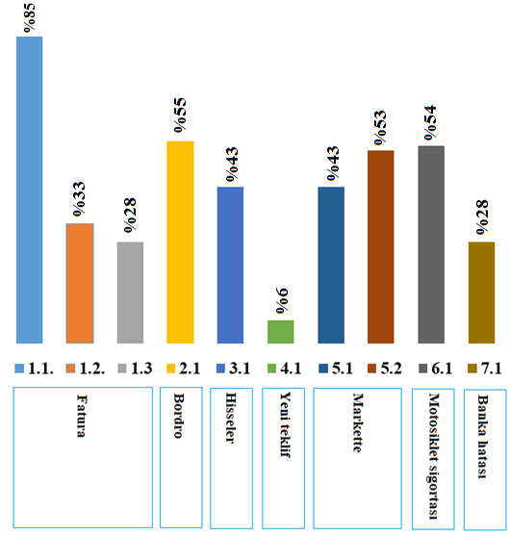
Şekil 2. Soruların doğru cevaplanma oranları
Buna göre en yüksek doğru cevap oranı Fatura soru grubu içerisinden ilk sorudur (%85). Bu soruda faturanın kimden kime kesildiği sorulmaktadır. Ancak fatura soru grubunun içerisindeki diğer iki soruya (1.2 ve 1.3) verilen doğru cevap oranları %33 ve %28 de kalmıştır. Sorular içerisinden Bordro soru grubu 2.1, Markette soru grubundan 5.2 ve Motosiklet sigortası soru grubundan 6.1 için verilen doğru cevap oranları %50’ nin üzerindedir. En düşük doğru cevaplanma oranı ise Yeni teklif soru grubu 4.1 sorusudur (%6). Bu soruda bileşik faiz hesaplamalarının yer aldığı ardışık iki farklı kredi hesaplaması ve buna bağlı değerlendirmeler yer almaktadır.
2. PISA soru seviyelerine göre cevapların doğruluk oranları
Uygulama testinde yer alan soruların PISA seviyelerine göre dağılımları Tablo 5’ de verilmektedir.
Tablo 5
Seviyelere göre soru dağılımları
1.seviye | 1.1., 5.2.
2.seviye | 1.2., 5.1.
3.seviye | 3.1.
4.seviye | 2.1., 4.1., 6.1
5.seviye | 1.3., 7.1.

Soruların seviyelerine göre öğrencilerin verdikleri cevapların doğruluk oran dağılımları Şekil 3 de yer almaktadır.

Şekil 3. Soruların seviyelerine göre doğru cevaplanma oranları

1. seviye sorularına verilen doğru cevap oranı %63 ile en yüksek değere sahiptir. Diğer seviyelerdeki sorulara verilen doğru cevap oranları ise %50 nin altında kalmıştır. En düşük doğru cevap oranı ise %15 ile 5. seviye sorularıdır.
3. Finansal bağlamlara göre doğruluk oranlarının incelenmesi
PISA sınavında finansal okuryazarlık soruları için bağlam çeşitleri eğitim ve iş, ev ve aile, bireysel ve sosyal hayat olarak belirlenmiştir. Bağlamlara göre uygulama testindeki soruların dağılımı Tablo 6 da görülmektedir.
Tablo 6
Bağlamlara (OECD, 2016a) göre soru dağılımları
Eğitim ve iş | 2.1., 3.1.
Ev ve aile | 5.1., 5.2.
Bireysel ve sosyal hayat | 1.1., 1.2., 1.3., 4.1, 6.1., 7.1.

Tablo 6’ya göre uygulamadaki sorularda bireysel ve sosyal hayat bağlamı % 60 oranında bulunmaktadır. Diğer bağlamlar ise %20 oranında yer bulmuştur Verilen cevapların finansal bağlamlara göre doğruluk oranları Şekil 4 de verilmiştir.

Şekil 4. Finansal bağlamlara (OECD, 2016a) göre doğru cevap oranları
Şekil 4 incelendiğinde her bir bağlama karşılık sorulara verilen cevapların doğruluk oranlarının %50 nin altında kaldığı görülmektedir. Birbirlerine yakın değerler alan bu bağlamlar arasında en yüksek oran % 48 ile ev ve aile bağlamına aittir.
PISA finansal okuryazarlık yapısında bağlamlar bireyin içerisinde bulunduğu ya da finansal davranışlarını sergilendiği ortamları betimlemektedir (OECD, 2016a). Finansal davranışların çerçevelenmesi için finansal bağlamların davranış çeşitliliği bakımından ele alınması, çalışmada ortaya çıkan bulguları değerlendirme açısından yararlı görülmektedir. Bu sayede PISA temel finansal kavramlarını barındıran finansal bağlamlar daha net ayrımlar ile incelenebilmekte ve finansal kavramlara ve finansal bağlamlara verilen doğru cevap oranları ilişkilendirilebilmektedir. Bu kapsamda Özkale (2018) çalışmasında finansal bağlamları 4 temel alanda incelemektedir. Bunlar finansal yönetim ve planlama, kazanma, harcama, tasarruf ve yatırım dır. Bu çalışmanın uygulamasında yer alan soruların bu bağlamlara göre sınıflandırılması Tablo 7 de, bu bağlamlara yönelik doğruluk oranları Şekil 5 de sunulmuştur.
Tablo 7
Finansal bağlamlara (Özkale, 2018) göre soru dağılımları
Finansal yönetim ve planlama | 4.1., 6.1., 7.1.
Kazanma | 2.1.
Harcama | 1.1., 1.2., 1.3., 5.1, 5.2.
Tasarruf ve yatırım | 3.1.

Şekil 5. Finansal bağlamlara (Özkale, 2018) göre doğru cevap oranları

Tablo 7 ye göre uygulamadaki sorularda harcama %50 oranıyla en fazla soru grubunda yer alan bağlamdır. Ayrıca her bağlam için en az bir sorunun yer aldığı görülmektedir. Şekil 5 incelendiğinde her bir bağlama karşılık sorulara verilen cevapların doğruluk oranlarının çoğunluğunda %50 nin altında kaldığı görülmektedir. Birbirlerine yakın değerler alan bu bağlamlar arasında en yüksek oran %55 ile kazanma bağlamına aittir.
4. Finansal kavramlara göre doğruluk oranlarının incelenmesi
Özkale (2018) PISA okuryazarlık sınavlarında 42 finansal kavrama yer verildiğini söylemektedir. PISA’ da yer verilen bu kavramlar Tablo 8 de görülmektedir.
Tablo 8
PISA sınavlarında kullanılan finansal kavramlar (Özkale, 2018)
Alışveriş | Anlaşma | Banka | Banka Hesabı | Borç | Borçlanma
Bütçe | Çek | Değer | Enflasyon | Emeklilik | Faiz
Fatura | Finans | Finansal Güvenlik | Finansal Tercih | Fiş | Gelir
Harcama | Hisse | İndirim | Kredi | Kredi Kartı | Kiralama
Limit | Maaş | Müşteri | Oran | Ödeme | Para
Pahalılık | Pazarlama | Peşin | Risk | Satın Alma | Tasarruf
Ticaret | Ücret | Ürün | Vergi | Yatırım | Zam

Bu çalışmada finansal okuryazarlık sorularının finansal kavramlara göre dağılımlarına bakıldığında yukarıdaki listeden 18 finansal kavramın yer aldığı görülmektedir. Aynı soruda ve soru grubunda birden fazla finansal kavram birlikte yer alabilmektedir. Değer ve alışveriş kavramları sorularda en çok yer verilen kavramlar olarak ortaya çıkmaktadır. Tasarruf kavramı dört, banka, fatura ve oran kavramları üç soruda yer bulmuştur.
Tablo 9
Finansal kavramlara göre soru dağılımları
Alışveriş | 1.1., 1.2., 1.3., 5.1, 5.2.
Anlaşma | 6.1
Banka | 2.1., 4.1., 7.1.
Borçlanma | 4.1
Değer | 1.1, 1.2, 1.3., 3.1, 5.1, 5.2, 6.1
Faiz | 4.1.
Fatura | 1.1, 1.2, 1.3.
Finansal güvenlik | 7.1.
Finansal tercih | 4.1., 5.2
Gelir | 2.1.
Hisse | 3.1.
Kredi | 4.1
Oran | 1.3., 3.1., 4.1.,
Risk | 4.1., 6.1.
Tasarruf | 4.1., 5.1., 5.2., 6.1.
Ticaret | 5.1., 5.2.
Vergi | 1.3., 2.1.
Yatırım | 3.1., 4.1.

Bu kavramlar arasından uygulama sorularında yer verilen finansal kavramlara yönelik doğru cevap oranları Şekil 6 da sunulmuştur.

Şekil 6. Finansal kavramlara göre öğrencilerin doğru cevaplama oranları

Bu kavramlar arasındaki doğru cevap oranı en yüksek olan kavram gelir ve anlaşma dır. Alışveriş, değer, fatura ve ticaret kavramlarında doğruluk oranları %50 nin altında ve bu değere yakınken, borçlanma, faiz ve kredi kavramlarının yer aldığı sorulardaki doğruluk oranları %10 un altında kalmış ve en düşük doğruluk oranlarına sahip kavramlar olarak belirlenmiştir.
5. Matematiksel ve finansal okuryazarlık etkileşim süreç becerileri açısından doğruluk oranlarının incelenmesi
Özkale (2018) nin finansal ve matematiksel okuryazarlık etkileşimini ortaya koyan modelinde yer verilen ortak süreç becerilerine göre söz konusu çalışmasında detaylı bir analizle oluşturduğu ve bu uygulamada da yer verilen soruların dağılımı Tablo 10 da görülmektedir.
Tablo 10
Matematiksel ve finansal ortak süreç becerilerine göre soru dağılımları (Özkale, 2018)
Finansal durumu anlama | 1.1, 1.2., 1.3., 2.1., 3.1., 4.1., 5.1., 5.2., 6.1.,7.1.
Muhakeme | 3.1., 4.1., 5.1., 5.2., 6.1.,7.1.
Problem çözme ve modelleme | 4.1., 5.1.
Manipülasyon ve tahmin | 4.1., 5.1., 5.2.
Yansıtma ve transfer etme | 2.1., 3.1., 4.1., 5.1.
Temsil | 1.1, 1.2., 1.3., 2.1., 3.1., 4.1., 5.1., 5.2., 6.1.,7.1.
İletişim | 4.1., 5.1., 5.2.
Teknoloji kullanımı | 1.3., 4.1., 5.1.

Ortak becerilerin yer aldığı soru dağılımları incelendiğinde her sorunun finansal durumu anlamlandırma becerisi taşıdığı ve sembolik, dil bilimsel ya da görsel bir temsile sahip olduğu belirlenmiştir. Bununla birlikte dört soruda (%40) matematiksel ve finansal bilgi ve becerilerin diğer alana yansıtılması söz konusudur. Benzer şekilde altı soru (%60) öğrencilerin muhakeme becerilerine yönelik oluşturulmuştur.
Finansal ve matematiksel okuryazarlık ortak süreç becerilerine göre cevapların doğruluk oranları Şekil 7 de verilmektedir.
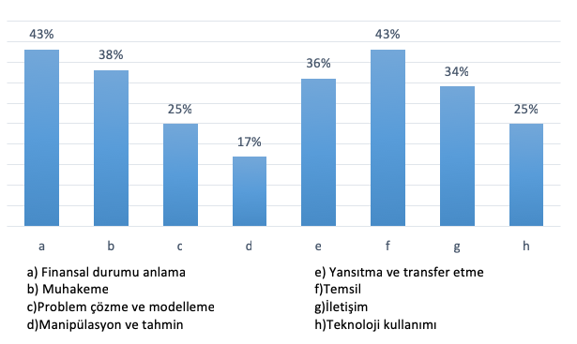
Şekil 7. Finansal ve matematiksel okuryazarlık ortak becerilerine göre soruların doğru cevaplanma oranları
Finansal ve matematiksel okuryazarlık ortak süreç becerilerine yönelik sorulara verilen cevapların doğruluk oranlarının %50 nin altında kaldığı görülmektedir. Problem çözme ve modelleme ile teknoloji kullanımı %25 oranla , manipülasyon ve tahmin de %17 ile en düşük doğru cevap verilen süreç becerileri olurken, finansal durumu anlama ve temsil becerileri %43 doğru cevaplanma oranı ile en yüksek süreç becerileri olarak belirlenmiştir.
6. Öğrenci seviyelerinin incelenmesi
Uygulamaya katılan öğrencilerin başarı seviyeleri de PISA ölçeğinde değerlendirilmiştir. Buna göre uygulamaya katılan öğrencilerin beş farklı seviyedeki dağılımları Şekil 8 de verilmektedir.

Şekil 8. Öğrencilerin PISA seviye dağılımları

Uygulamaya katılan önlisans öğrencilerinin %48’i 2. seviyede iken %30’luk kısmı da 3. seviyede yer almaktadır. 2. ve 3. seviyedeki bu yoğunluk 4. seviyede %12 ve 1. seviyede %10 düşmektedir. 5. seviyede ise öğrenci bulunmamaktadır.
7. Açık uçlu soruların cevaplarının incelenmesi
Bu çalışma kapsamında uygulanan PISA testinde yer alan üç soru (4.1, 5.1, 5.2) öğrencilere açık uçlu olarak verilmiştir. Öğrencilerin puan alamadıkları durumların (boş, ilgisiz ve hatalı) dağılımları Tablo 11 de verilmiştir.
Tablo 11
Açık uçlu sorulara verilen cevapların dağılımı
 | Tam Puan | Puan yok
 | Doğru | Boş | İlgisiz | Hatalı
4.1 | %6 | %63 | %10 | %21
5.1 | %43 | %5 | %38 | %14
5.2 | %53 | %13 | %8 | %26

Yeni teklif (4.1) sorusunda öğrencilerden verilen değişken değerlerini dikkate alarak kredi değişiminin sonuçları hakkında yorum yapmaları istenmektedir. Öncelikle belirtmek gerekir ki bu soruda öğrencilerin %63 ünün herhangi bir açıklama yapmayıp boş bıraktığı ve %10’ nun soru ile ilgisiz açıklamalarda bulunduğu tespit edilmiştir (Şekil 9 a ve b). Doğru olarak kabul edilmeyen %21 oranındaki cevaplarda ise öğrencilerin hatalı matematiksel işlemlere başvurduğu ya da sadece faiz oranları üzerinden yorum yaptıkları görülmüştür (Şekil 9 c).

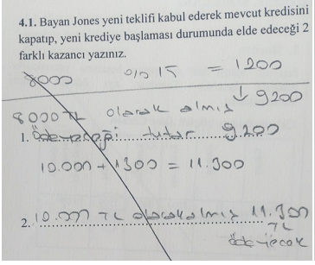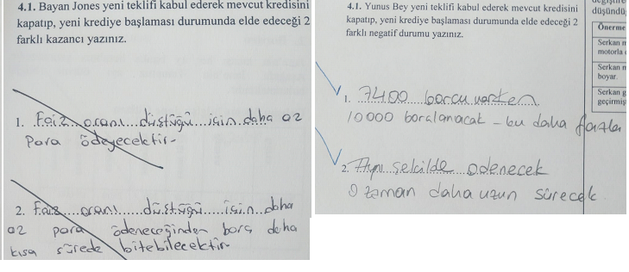
9a (ilgisiz) 9b (hatalı) 9c (doğru)
Şekil 9. Yeni Teklif sorusuna verilen bazı öğrenci cevapları

Bu soruya doğru cevap veren öğrenciler sadece %6 oranındadır. Uygulanan testte öğrencilerin en başarısız oldukları bu sorunun 4. seviyede olduğu ve finansal bir durumu ortaya koyup, yorumlama becerisini gerektirdiği düşünüldüğünde uygulamaya katılan öğrencilerin üst beceri düzeyinde oldukça yetersiz kaldıkları söylenebilir.
1. ve 2. seviye soruları olan Markette (5.1 ve 5.2) soru grubunda ise öğrenci cevaplarının doğruluk oranlarının Yeni teklif sorusuna göre yüksek olduğu görülmektedir (%43 ve %53). Buna karşın ilgisiz olarak değerlendirilen cevap sayısı ise sırasıyla %38 ve %8 dir. Soruların boş bırakılma oranlarının ise düşük olduğu görülmektedir. Hatalı cevap veren öğrencilerin sorudaki değerler yerine gerçek yaşamda karşılaştıkları deneyimleri baz aldığı ya da soruda belirtilmemiş farkı değişkenler kullanarak cevap verdikleri görülmektedir. Markette sorusuna verilen boş, ilgisiz, yanlış ve doğru öğrenci cevapları için bazı örnekler Şekil 10 da gösterilmiştir.
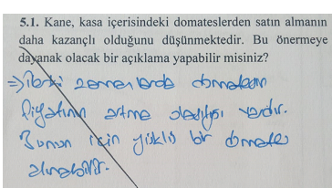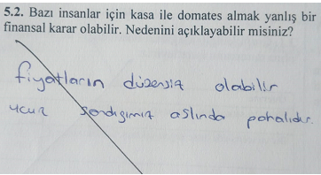
10a (5.1 ilgisiz) 10b (5.2. ilgisiz )

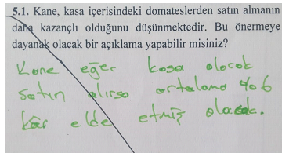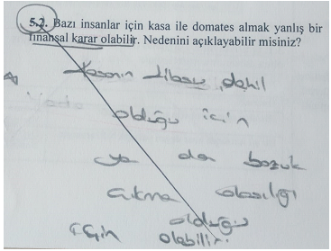
10c (5.1. hatalı) 10d (5.2. hatalı)

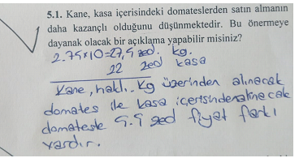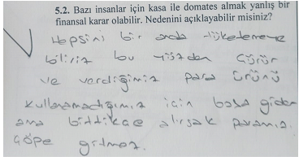
10e (5.1. doğru) 10f (5.2. doğru)

Şekil 10. Markette soru grubuna verilen bazı öğrenci cevapları

Genel olarak bakıldığında öğrencilerin matematik alanındaki yetersizliklerinin cevap verme durumlarını etkilediği, soru çözümlerinde matematiksel süreçlerden oldukça az yararlandıkları, kendilerine daha yakın olduğunu düşündükleri sorularda doğru ve yanlış cevap sayıları artarken boş bırakma oranlarının azaldığı ancak finansal okuryazarlık becerileri açısından da deneyimlerini sorulara yeterince aktaramadıkları görülmektedir.

Tartışma ve Sonuç
PISA finansal okuryazarlık sorularından yararlanarak önlisans öğrencilerinin finansal okuryazarlık düzeylerinin belirlenmesinin amaçlandığı bu çalışmada katılımcıların çoğunluğunun PISA’ ya göre 2. seviye finansal okuryazar olduğu, üst düzey olan 5. seviyede ise hiç öğrencinin olmadığı sonucuna ulaşılmıştır. Soru seviyelerine göre doğruluk oranları göz önüne alındığında 1. seviyedeki sorularda yığılmanın olması alınan puanların ve dolayısıyla okuryazarlık düzeyinin düşük olmasını açıklamaktadır. Türkiye’de yürütülen üniversite düzeyindeki çalışmaların sonuçları bu çalışmanın sonuçları ile bu yönden örtüşmektedir (Alkaya ve Yağlı, 2015; Kılıç, Ata ve Seyrek, 2015). Öğrencilerin günlük hayatta yer alan ve öğrencilerin deneyimlerinin bulunduğu alanlarda ve finansal kavramlarda daha başarılı oldukları belirlenmiştir. Bu tespit Kılıç, Ata ve Seyrek (2015)’in kredi kartı üzerinden örneklendirdikleri çalışmalarının sonucuyla benzerlik taşımaktadır. Ancak bu kavramları içeren soru gruplarında hesaplamalar ve diğer matematiksel süreçlerin yer alması soruların doğruluk oranlarını düşürmektedir. Örneğin Fatura soru grubunda, faturanın günlük hayatta sıkça karşılaşılan bir kavram olmasının yanında, sorunun matematiksel bir beceri gerektirmemesi yüksek oranda doğru cevap verilmesine neden olmuştur. Öğrencilerden matematiksel beceriler içeren işlemlerin sonucunda önermeler oluşturmalarının istendiği Yeni teklif soru grubunda ise doğru cevapların az olması bu görüşü destekler niteliktedir. Başarı durumunu etkileyen bir diğer faktör öğrencilerin PISA cevap değerlendirme kriterlerine göre cevabı tam ifade edememeleri gösterilebilir. Örneğin Markette soru grubunda bazı öğrenciler herhangi bir hesaplama ya da model kullanmadan kasa ile domates alımının daha avantajlı olacağını ifade etmişlerdir. Bu cevap altında yatan gerekçe öğrenci tarafından belirtilmediği gerekçesi ile PISA değerlendirmelerinde kabul edilmemektedir. Öğrencilerin matematiksel eksikliklerinden ya da sorununun çözümüne dönük matematiksel bir açıklama/argüman geliştiremediklerinden dolayı bu tip sorularda puan alamadıkları görülmektedir.
PISA finansal bağlam tanımlarına göre öğrencilerin tüm bağlamlarda başarı oranları birbirine benzer düzeylerde iken, Özkale (2018)’in oluşturduğu finansal bağlamlara göre doğruluk oranları incelendiğinde ise birbirine yakın değerlerin, günlük hayatta öğrenci davranışlarında bulunma sıklığına göre değiştiği görülmektedir. Finansal yönetim ve planlama ile yatırım ve tasarruf bağlamlarında doğru cevap oranlarının düşük çıkması öğrencilerin bu bağlamlara yönelik becerilerde zayıf kaldığını göstermektedir. Finansal yönetim ve planlama, her bireyin bir ödevi olmasına karşın plansız yaşama ve bu yaşamın finansal durumlara yansıması öğrencilerin başarılarına olumsuz etki etmiş olabilir. Yine öğrencilerin yatırım ve tasarruf konularındaki deneyimsizliklerinin bu yönde hazırlanan sorulara verilen cevapların doğruluk oranlarını etkilediği görülmektedir. Finansal bağlamların doğruluk oranları ile finansal kavramların doğruluk oranları arasında bir ilişkiden söz edilebilir. Finansal bağlamlarda kazanma bileşenine karşılık finansal kavramlardan gelir, finansal bağlamlardan harcamaya karşılık finansal kavramlardan fatura ve alışveriş kavramlarının doğruluk oranlarının benzerliği bu ilişkiyi açıklayan sonuçlar olarak ifade edilebilir. Finansal güvenlik ve yatırım kavramlarının en düşük doğru cevaba sahip finansal kavramlar olması ise öğrencilerin bu yöndeki eksikliklerini yansıtmaktadır.
Finansal okuryazarlık düzeyini etkileyen finansal ve matematiksel ortak süreç becerileri incelendiğinde çalışmaya katılan öğrencilerde bu süreç becerilerinde önemli eksikliklerin olduğu göze çarpmaktadır. Özellikle soru çözümlerinde öğrencilerin doğru matematiksel yapıyı kurmasına yardımcı olan problem çözme ve modelleme becerisi ile finansal durumu analiz edebilecekleri çoklu hesaplama ve bu hesaplamaları izleme anlamına gelen manipülasyon becerilerini gerektiren sorularda doğru cevap oranlarının düşük olduğu görülmektedir. Muhakeme ve iletişim becerilerinde de gözlemlenen düşüklük bu süreç becerilerinin öğrencilerin finansal okuryazarlık düzeyini ne derecede etkilediğini gösteren literatürdeki çalışmaları destekler niteliktedir. Muhakeme becerilerindeki eksiklik bireylerin doğru kararlar vermesini doğrudan etkilerken (Lusardi ve Wallace, 2013), problem çözme ve modelleme beceri eksikliği doğru cevaba götüren matematiksel yapının kurulmasını ve finansal bağlam ile matematiksel yapı arasındaki geçişi engellemekte (Kaput, 2017; Van de Walle, Karp, Williams, 2007), iletişim becerilerinin zayıflığı, bilinen bir cevabın yanlış aktarılmasına ya da farklı anlamlar yüklenmesine neden olmaktadır (NCTM, 2000; Sherin, 2000). Bununla birlikte iki alan arasında kurulması gereken ortak beceri köprüsünün eksikliği matematiksel becerilerin finansal alanda kullanımını azaltacağı gibi finansal bağlamda kullanılması muhtemel matematiksel becerilerin çerçevesinin genişletilmesine de mani olmaktadır. Bu konuda çalışmada ortaya çıkan sonuçlar Alkaya ve Yağlı (2015)’nın ortaya koydukları bulgular ile tezatlık taşımaktadır. Bu durum, söz konusu araştırmadaki soruların PISA soruları ile benzerlik göstermemesi, literatürden oluşturulmuş olmasından kaynaklanıyor olabilir.
Ortaya çıkan sonuçlar genel olarak değerlendirildiğinde, matematiksel ilişkilendirmelerin öğrenciler tarafından gerçekleştirilemediği, gerçek hayat durumlarında deneyime sahip oldukları finansal konularda daha başarılı oldukları ama temel finansal kavramlar ve beceriler açısından zayıf kaldıkları görülmektedir. Bu sonuç, PISA 2015 finansal okuryazarlık ortalamasına göre 4. seviyede %20 ve 5. seviyede %12 öğrenci yer alırken (OECD, 2017), çalışmamızda 5. seviyede hiç öğrencinin olmaması ve 4. seviyede sadece %12 lik öğrencinin olması ve PISA sınavının daha küçük yaş grubunda uygulanırken çalışmaya katılan öğrencilerin temel finansal eğitimi alan bankacılık ve finans bölümü ön lisans öğrencileri olduğu göz önünde bulundurulduğunda daha kuvvetli desteklenir niteliktedir. Bu anlamda Türkiye’de ilköğretimden itibaren bir finansal okuryazarlık eğitimine olan ihtiyaç açıkça ortaya konmaktadır. Ayrıca bu çalışmada ortaya konan, finansal okuryazarlık becerilerinin öğrencilerin matematik alanındaki becerileriyle de doğrudan ilişkili olduğu sonucuna dayanarak matematik gibi ilişkili derslere finansal bağlamlarda finansal okuryazarlık becerilerinin yerleştirilmesi, bilginin farklı alanlarda kullanılması ve kapsamının genişletilmesine imkan verecek bir öğretim programının tasarlanması yararlı görülmektedir. Finansal okuryazarlığın, eğitimin bir parçası olma gayreti dünya genelinde yaygınlaşan bir trend iken Türkiye’de de bu yönde adımlar atılmalı, atılacak her adım da desteklenmelidir.

Makalenin Bilimdeki Konumu
Matematik ve Fen Bilimleri Eğitimi Bölümü / Matematik Eğitimi
Makalenin Bilimdeki Özgünlüğü
Matematik eğitimi konu, kavram ve beceri üzerinden farklı disiplinlerle ilişkilendirmeye açık bir alandır. Finansal alan ile matematik arasındaki ilişkilendirmeler, eğitim alanında henüz çalışmaların yoğunlaşmadığı bir çalışma ve araştırma alanıdır. Bu nedenle dünya üzerinde önemi giderek artan ve henüz ülkemizde eğitime entegrasyonu gerçekleştirilmemiş olan finansal okuryazarlığın incelenmesi ve matematik eğitimi ile ilişkilendirilmesi değerli görülmektedir.

Kaynaklar
Alkaya, A., ve Yağlı, İ. (2015). Finansal Okuryazarlık-Finansal Bilgi, Davranış ve Tutum: Nevşehir Hacı Bektaş Veli Üniversitesi İİBF Öğrencileri Üzerine Bir Uygulama. Journal of International Social Research,8(40), 585-599.
Aprea, C., Wuttke, E., Breuer, K., Koh, N. K., Davies, P., Greimel-Fuhrmann, B., and Lopus, J. S. (Eds.). (2016). International handbook of financial literacy. Singapore: Springer.
Büyüköztürk, S., Kilic Cakmak, E., Akgun, O. E., Karadeniz, S., ve Demirel, F. (2008). Bilimsel araştırma yöntemleri. Ankara: Pegem Akademi.
Ergün, B., Şahin, A., ve Ergin, E. (2014). Finansal okuryazarlık: İşletme bölümü öğrencileri üzerine bir çalışma. Journal of International Social Research, 7(34), 143-162.
FODER. (2018). www.fo-der.org/foder-visa-turkiyenin-finansal-okuryazarlik-haritasini-cikardi/
Güvenç, H., (2017). Öğretim Programlarımızda Finansal Okuryazarlık, İlköğretim Online, 16(3), 935-948. doi: 10.17051/ilkonline.2017.330233
Jorgensen, B. L. and Savla, J. (2010). Financial literacy of young adults: The importance of parental socialization. Family Relations, 59(4), 465-478.
Karasar, N., (2002). Bilimsel Araştırma Yöntemi (11. baskı). Ankara: Nobel yayınları.
Kılıç, Y., Ata, H. A., ve Seyrek, İ. H. (2015). Finansal okuryazarlık: Üniversite öğrencilerine yönelik bir araştırma. Journal Of Accounting ve Finance. 66, 129-150.
Lusardi, A. (2012). Numeracy, financial literacy, and financial decision-making, National Bureau of Economic Research.
Lusardi, A., and Wallace, D. (2013). Financial Literacy and Quantitative Reasoning in the High School and College Classroom. Numeracy, 6 (2).
Lusardi, A., and Mitchell, O. S. (2014). The Economic Importance of Financial Literacy: Theory and Evidence. Journal of Economic Literature, 52(1), 5-44.
Lusardi, A. (2015). Financial literacy skills for the 21st century: Evidence from PISA. Journal of Consumer Affairs, 49(3), 639-659.
MEB. (2017b). Ortaöğretim matematik dersi öğretim programı. Ankara: Devlet Kitapları Müdürlüğü Basım Evi.
Miles, M.B., & Huberman, A.M. (1994). Qualitative data analysis: An expanded Sourcebook, 2nd Ed., Sage Publications.
NCTM. (2000). Principles and standards for school mathematics. VA: Reston.
OECD, (2005). Improving financial literacy: Analysis of issues and policies. Paris: OECD Publications.
OECD (2014), PISA 2012 Results: Students and Money: Financial Literacy Skills for the 21st Century (Volume VI), PISA, OECD Publishing.
OECD (2016a), PISA 2015 financial literacy framework, in PISA 2015 assessment and analytical framework: science, reading, mathematic and financial literacy, OECD Publishing, Paris.
OECD. (2016b) Financial Education in Europe: Trends and Recent Developments, OECD Publishing, Paris. http://dx.doi.org/10.1787/9789264254855-en
OECD. (2017). PISA 2015 Results (Volume IV): Students’ financial literacy, PISA, OECD Publishing, Paris.
Ontario. (2010). A sound investment financial literacy education in Ontario Schools. Report of the Working Group on Financial Literacy. Ministry of Education Ontario Working Group on Financial Literacy, Toronto: Ministry of Education Ontario.
Özkale, A. ve Erdoğan, Ö. E. (2017). Finansal okuryazarlık ve Türkiye matematik öğretim programlarındaki konumu. International Journal of Human Sciences 14(4).4869-4883.
Özkale, A. (2018). Finansal Okuryazarlık ve Matematiksel Okuryazarlık Perspektifinde Türkiye ve Kanada (Ontario) Öğretim Programlarının İncelenmesi ve Bir Model Önerisi. Yayınlanmamış Doktora Tezi, Anadolu Üniversitesi Eğitim Bilimleri Enstitüsü.
Sherin, M. G. (2000). Facilitating meaningful discussion of mathematics. Mathematics teaching in the middle school, 6(2), 122.
Shim, S., Barber, B. L., Card, N. A., Xiao, J. J., and Serido, J. (2010). Financial socialization of first-year college students: The roles of parents, work, and education. Journal of youth and adolescence, 39(12), 1457-1470.
Schuchardt, J., Hanna, S. D., Hira, T. K., Lyons, A. C., Palmer, L., and Xiao, J. J. (2009). Financial literacy and education research priorities. Journal of Financial Counseling and Planning, 20(1), 84-95.
Sole, M. A. (2014). Financial Literacy: An essential component of mathematics literacy and numeracy. Journal of Mathematics Education at Teachers College, 5(2), 55-62.
Temizel, F., ve Bayram, F. (2011). Finansal Okuryazarlık: Anadolu Üniversitesi İktisadi İdari Bilimler Fakültesi (İİBF) Öğrencilerine Yönelik Bir Araştırma. CÜ İktisadi ve İdari Bilimler Dergisi, 12(1), 73-86.
URL-1, 2018 www.turuncudamla.com
URL-2, 2018 https://www.teb.com.tr/teb-aile-akademisi/
URL-3, 2018 https://hbogm.meb.gov.tr/www/butcemi-yonetebiliyorum-projesi-icerikleri/ icerik /647
URL-4, 2018 www.fo-der.org/foder-visa-turkiyenin-finansal-okuryazarlik-haritasini-cikardi/
URL-5, 2018 http://www.spk.gov.tr/Duyuru/Dosya/20121116/0
Summary
Problem Statement: Financial literacy (FL) can be defined as the ability of an individual to have financial decisions based on his/her financial knowledge, skills and experience while having confidence in his/herself (Lusardi, 2012; OECD, 2016a). Budgeting, altering investments, getting proper advice and being objective about financial decisions are some of the FL skills. (Özkale and Özdemir Erdogan, 2017). FL is considered by developed countries as one of the 21. century skills. Many countries have carried out studies for integrating FL into their education system (Ontario, 2010). The Organization for Economic Cooperation and Development (OECD) gives importance to FL skills. OECD has added a FL section in the Program for International Students Assessments (PISA) since 2012. PISA exams have been prepared with the participation of many experts from various countries. Also, PISA has presented many analyses of students’ assessments in terms of academic success, social situations or economic issues of countries, relating these analyses with each other. PISA results have been taken into consideration in many countries for its international aspect and for its detailed analyses. However, Turkey is not among the countries that apply FL section of PISA although it is a founding member of OECD. On the other hand, Turkey does not yet have any FL education initiatives. So, the FL skills level in Turkey were often measured as low in many studies (Er and Taylan, 2017; FODER, 2017; Temizel and Bayram, 2011). It was observed that these studies used their own surveys although the use of largely accepted surveys like PISA FL section, are needed for a better measurement.
Purpose of the Study: The aim of this study is to examine associate degree financial program students’ level of performance on PISA financial literacy questions.
Method(s): The study was carried out in a state university in West Mediterranean region of Turkey. The data of the study came from a limited experimentation of an ongoing study The sample was 40 students in the Department of Banking-Insurance that have basic knowledge about FL and its fundamental framework. For this study, PISA FL questions were translated into Turkish. Seven question groups which released by PISA were organized as a quiz. The implementation of the quiz and its analysis were carried out according to PISA instructions. Results were compared to PISA results. The question groups and their basic properties are shown in the table 1.

Table 1
PISA Financial Literacy Questions used in the study
Question group | Questions | Level | Question type | Financial concept
Invoice | 1.1 | 1 | Multiple choice | Invoice
 | 1.2 | 2 | Open-ended without explanation | Invoice
 | 1.3 | 5 | Open-ended without explanation | Invoice
Pay slip | 2.1 | 4 | Multiple choice | Earning
Shares | 3.1 | 3 | Correct/Incorrect | Stock Market
New offer | 4.1 | 4 | Open-ended with explanation | Credit
At the market | 5.1 | 2 | Open-ended with explanation | Shopping
 | 5.2 | 1 | Open-ended with explanation | Shopping
Motorcycle insurance | 6.1 | 4 | Complex multiple choice | Insurance
Bank error | 7.1 | 5 | Correct/Incorrect | Financial security

Findings and Discussions: The analyses showed that the scores of the students were very low (230) compared to OECD’s mean scores (497, FL2012 / 480, FL2015) . The mean score was less than a half of the maximum possible score (536). 83% of the students’ responses to the questions of Invoice were right although only 6% of the students could give a right response to the question of New offer. 62% of the students responses were right for the questions of level 1 but the percentage of students who gave a right response to the questions of other levels decreased to 50%. The students couldn’t give a right response to a half of the questions for each financial context. In terms of financial concepts, the students were more successful about the concepts of everyday life. The majority of students were at level 1. There were no student in either level 4 or 5. 88% of the students were classified in level 1 although this was 23% in OECD general results and just 9% in the most successful country. In terms of the relations between mathematics and FL, the ratio of the related questions was about 30%. For example, the ratio of right answers to the questions, which require reasoning, was just 38%.
As for the students’ answers to open-ended questions; it was found that students answered more questions in the real-life context. In addition, in the questions that require mathematical processes, the number of correct answers decreased. It was also revealed that the skills of interpreting the financial situation and the relation between financial concepts were very limited and they misled these relations. It was seen that the students’ mathematical deficiencies affected the answers. They hardly used the mathematical processes to solve the questions, and could not reflect their experiences to questions. In this respect, it can be stated that literacy processes, which are the transfer of knowledge to real life, were limited in the development of the student group participating in the study.
Conclusions and Recommendations: The students’ scores were lower than the OECD average. Participants performed better in real life situations such as Invoice, shopping, spending. Their skills in financial security and investment were revealed as weak. The students’ performance on questions related of mathematical skills was lower than 40%. The students had difficulty in moving their calculating skills to other mathematical skills areas. Although they are college students in the Department of Finance, their scores were lower than the OECD average.
From this perspective, a comprehensive FL education initiative with all dimensions should be carried out. A course on FL should be organized or it should be integrated into related courses like mathematics. The section of FL of PISA might be applied in Turkey. Relations of FL with mathematics should be studied.
Keywords: PISA, Financial literacy, Financial literacy education, Financial mathematics

Ekler
Ek-1: Uygulamada Öğrencilere Sunulan Format
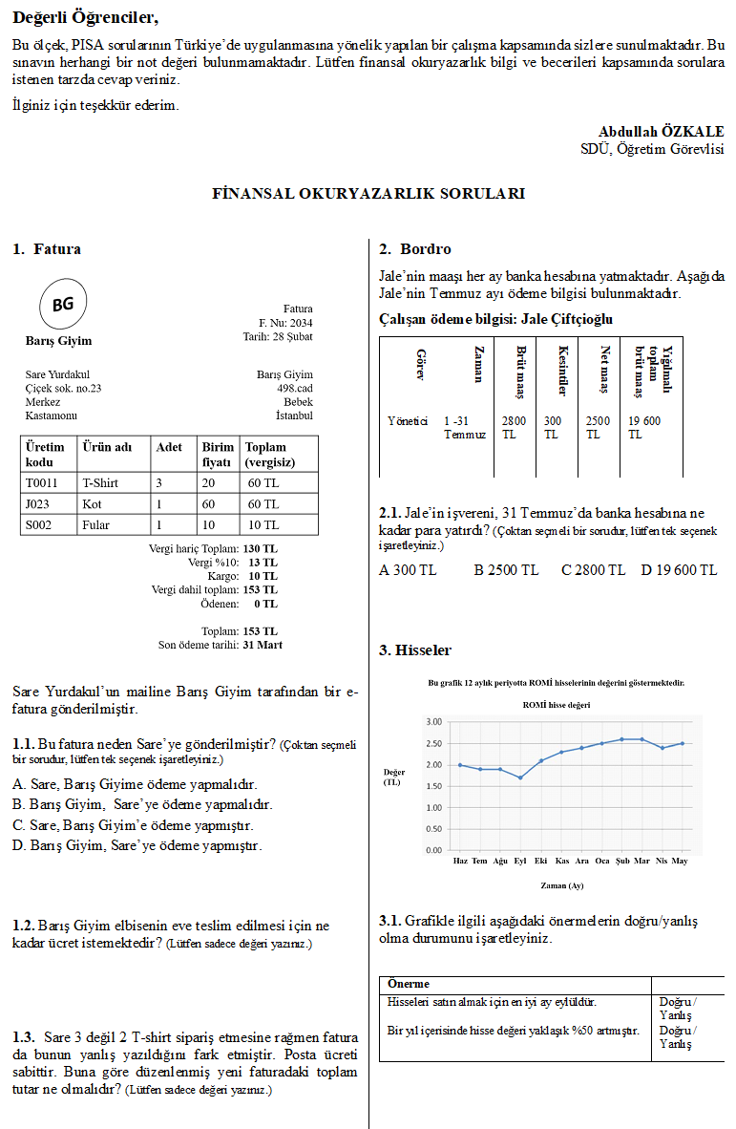
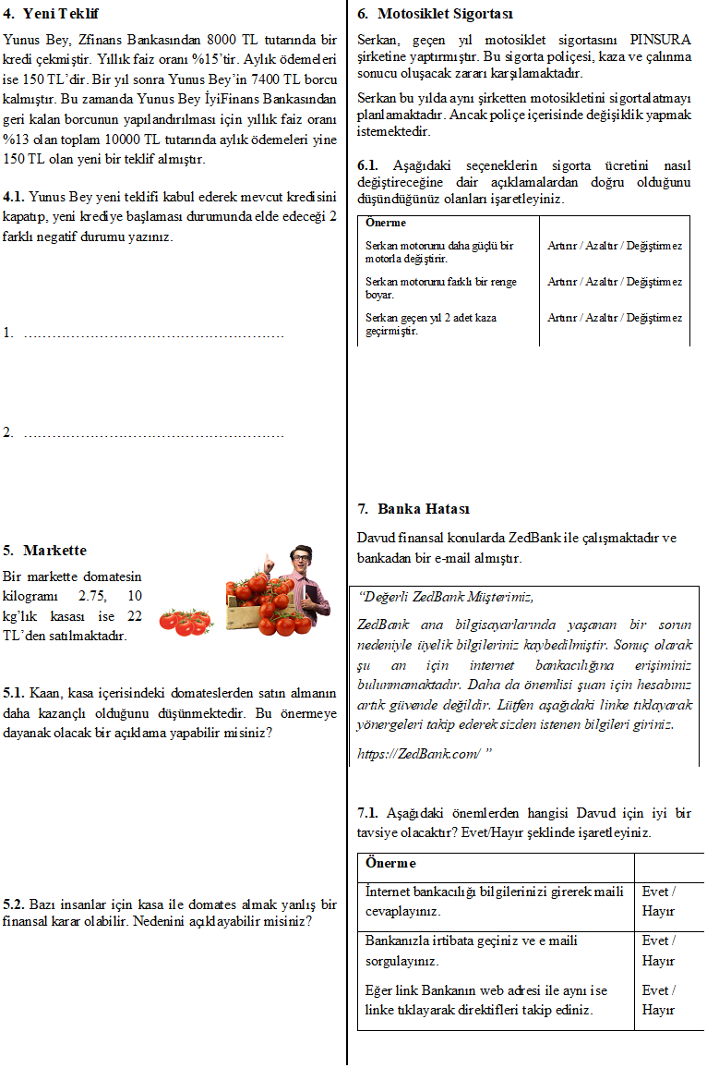
Ek-2: Uygulama Puanlama Anahtarı
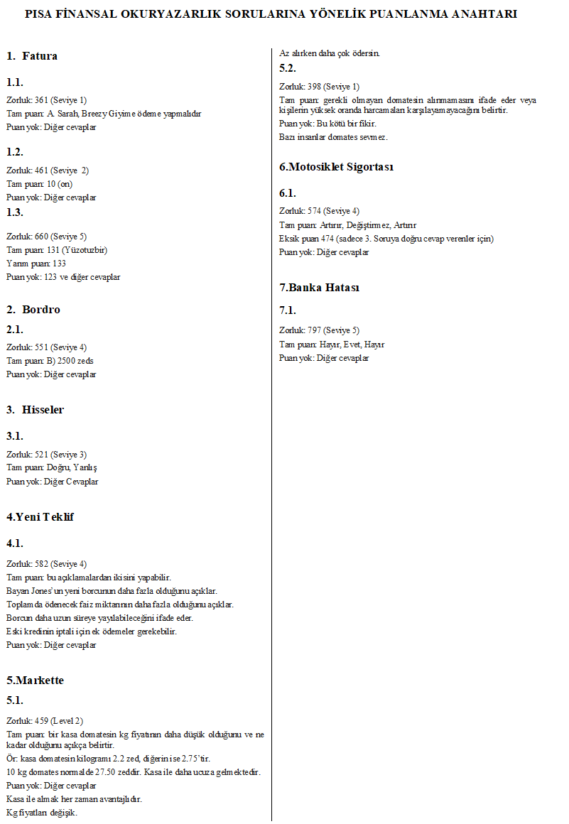

* Dr., Isparta Uygulamalı Bilimler Üniversitesi, E mail: abdullahozkale@isparta.edu.tr, Orcid No: 0000-0003-1115-5924
** Doç. Dr., Anadolu Üniversitesi, E mail: eoerdogan@anadolu.edu.tr, Orcid No: 0000-0003-2703-9530 Gönderim:10.11.2018 Kabul:02.04.2019 Yayın:20.05.2019
Programme for International Student Assessment
∗∗ International Network Financial Education

